**图像识别算法综述**

一、主成分分析(PCA)

主成分分析本质上来说是一种降维方法，它通过将数据信息映射到主成分空间上，把原有的n 个特征数用数目更少的m个特征取代，最大化样本的方差，使新的m个特征互不相关，通过此步骤将原始高维空间数据投影至低维空间。很显然，低维空间与高维空间舍弃了个特征向量，这是降维导致的结果，但舍弃这部分信息往往是必要的，一方面是出于减小数据处理总量的考虑，另一方面，舍弃掉的特征往往与噪声相关，处理后一定程度上达到降噪的效果。主成分分析通过这样的方式去除冗余信息，重建数据特征，使问题简单化的同时也可得到更加科学有效的数据信息。

主成分分析的具体处理步骤如下：

1. 数据中心化  

假设有M 个矢量组成的矩阵，其中每个矢量的大小为，即的大小为，定义均值矩阵如公式(1-1)所示：

 1-1

则零均值矩阵Y 定义为矩阵中每列向量减去该列向量均值，如公式(1-2)所示：

 1-2

1. 求协方差矩阵 矩阵Y 的协方差矩阵C 可由公式(1-3)求得：

 1-3

1. 求协方差矩阵的特征值与特征向量 协方差矩阵的特征值与特征向量求解如公式(1-4)所示，其中 分别代表协方差矩阵C 的特征值和特征向量。

 1-4

1. 主成分方向的选取

将步骤 3 中求得的特征值i按照从大到小的顺序排序，选择其中K个特征 值和与这K个特征值对应的特征向量作为主成分方向。其中K的选取标准如公式(1-5)所示：

 1-5

即选中其中K个特征值，使其总和与全部特征值总和的比值大于阈值 P，其中阈值P大于0.9。

1. 映射投影

将样本点投影到步骤4选出的K个主成分方向上，得到权重矩阵，其中每个权重为样本点在主成分方向上的投影，如公式(1-6)所示：

 1-6

其中。

由以上步骤，即可将原来大小的数据矩阵降维，得到其主成分方向上的权重矩阵，提取了数据的主要特征，方便之后的数据处理。

1. 神经网络(ANN)
2. 基本结构

20 世纪 40 年代，McCulloch 和 Pims从信息处理的角度研究了神经细胞行为的数学模型表达，提出“M-P 神经元模型”，开启了对神经网络的研究进程。MP 神经元模型结构如图2.1所示，当前神经元接收到来自其他n个神经元的输入，输入信号与对应的连接权重相乘后进行传递，当前神经元接收到的总输入值会与神经元阈值进行比较，之后将差值通过激励函数，获得该神经元的输出。



图2.1

1. BP算法

神经网络采用误差逆传播算法 (Backpropagation, BP)算法进行训练，具体结构如下图 2.2 所示，其主要由输入层，隐藏层和输出层组成。



图2.2三层BP 神经网络结构示意图

BP 神经网络的训练过程主要由前馈传输过程与反馈传输过程组成。前馈传 输过程主要是计算输入参数经过网络传输后的输出结果，反馈传输主要是基于梯 度下降算法，以损失函数的负梯度方向对权重与偏置进行更新，具体过程如下：

⚫ 前馈传输： 输入层的输入为，输入层第R个节点到隐藏层第S个节点之间的权重定义为，隐藏层第S个节点的偏置为。隐藏层第S个节点到输出层第T个节点之间的权重定义为 输出层第T个节点的偏置为。除此之外，这里设置隐藏层的激励函数定义为双曲正切函数，如公式（2-1）所示，输出层的激励函数为一般的线性函数，如公式（2-2）所示。

 2-1

 2-2

那么整个前馈传输过程如下所示：

1. 从输入层到隐藏层：

 2-3

 2-4

1. 从隐藏层到输出层：

 2-5

 2-6

⚫ 反馈传输： 反馈传输过程利用误差逆传播算法，也就是所谓的反向传播算法（BP算法）更新权重值W 与偏置b。BP算法基于梯度下降算法，以目标函数的负梯度方向对参数进行调整，如公式（2-7）所示，其中代表学习率，代表网络输出值与实际值的均方误差，即该神经网络的损失函数，其表达式如公式（2-8）所示：

 2-7

 2-8

那么更新权重值与偏置值就是要计算两者对于均方误差的偏导数，这里应用链式法则，再根据（2-1）~（2-8）的公式关系进行求解，具体如下式（2-9）所示。

  2-9

再将公式（2-8）带入公式（2-6），即能对权重值与偏置值进行更新。前馈传输与反馈传输交替进行，直至达到设置好的误差标准或者迭代次数则停止迭代，保存最新的权重值和偏置值，至此神经网络训练完成，之后再用训练好的网络去预测新的测试数据得到测试结果。神经网络隐藏层节点数的设置在很大程度上也会影响整个神经网络的训练效果。隐藏层节点数设置过少会导致神经网络从样本中获取特征的能力不足，且容错性较差；而隐藏层节点数设置过多一方面会导致“过度吻合”问题，使得网 络泛化能力下降，另一方面也会大大增加训练的时间。目前确定最佳节点数的常用方法为试凑法，即根据经验公式粗略估计出节点初值，再通过实际数据集的训练误差进行节点数调整。目前主要的隐藏层节点经验公式如下式（2-10）， （2-11），（2-12）所示：

 2-10

 2-11

 2-12

上式中m 代表隐藏层节点数，n代表输入层节点数， l代表输出层节点数。为 1-10 之间的常数。在实际仿真过程中，可以根据以上经验公式确定隐藏层节点数的大概范围，再多次尝试与检验，直到确定出最佳节点数。

1. 卷积神经网络(CNN)

卷积神经网络(CNN)是一种常见的深度学习架构，受生物自然视觉认知机制(动物视觉皮层细胞负责检测光学信号)启发而来，是一种特殊的多层前馈神经网络。它的人工神经元可以响应一部分覆盖范围内的周围单元，对于大型图像处理有出色表现。

一般神经网络和卷积神经网络区别在于网络结构不同。卷积神经网络的网络连接具有局部连接、参数共享的特点。局部连接是相对于普通神经网络的全连接而言的，是指这一层的某个节点只与上一层的部分节点相连。参数共享是指一层中多个节点的连接共享相同的一组参数。 但卷积神经网络也使用一种反向传播算法(BP)来进行训练。

LeNet-5卷积神经网络模型是Yann LeCun在1998年设计的用于手写数字识别的卷积神经网络，当年美国大多数银行就是用它来识别支票上面的手写数字的，它是早期卷积神经网络中最有代表性的实验系统之一，如图3.1所示。



图3.1

卷积神经网络的主要组成：

1. 卷积层（Convolutional layer），卷积运算的目的是提取输入的不同特征，第一层卷积层可能只能提取一些低级的特征如边缘、线条和角等层级，更多层的网络能从低级特征中迭代提取更复杂的特征，具体如图3.2所示。



图3.2

（2）池化层（Pooling），它实际上一种形式的向下采样。有多种不同形式的非线性池化函数，而其中最大池化（Max pooling）和平均采样是最为常见的。池化层相当于把一张分辨率较高的图片转化为分辨率较低的图片；池化层可进一步缩小最后全连接层中节点的个数，从而达到减少整个神经网络中参数的目的。如图3.3所示，通过选择框的数据求和再取平均值然后在乘上一个权值和加上一个偏置值，组成一个新的图片，每个特征平面采样的权值和偏置值都是一样的，因此每个特征平面对应的采样层只两个待训练的参数。如下图4x4的图片经过采样后还剩2x2，直接压缩了4倍。



图3.3

1. 全连接层（Full connection）, 与普通神经网络一样的连接方式，一般都在最后几层。

对于卷积神经网络，现阶段采用Tensorflow工具实现，具体如下：

1. 卷积

conv = tf.nn.conv2d(x, weights, strides, padding)

其中x表示图片数据，weights表示权重，strides表示步长，padding表示卷积方式。

1. 池化

pool = tf.nn.max_pool(conv, ksize, strides,padding)

其中conv表示卷积结果，kize表示池化大小，strides表示步长，padding表示池化方式。

1. 全连接

local = tf.nn.relu(tf.matmul(pool, weights) + biases)

其中pool表示池化结果，weights表示权重，biases表示偏置， tf.nn.relu表示激活函数。

1. 支持向量机(SVM)

支持向量机（support vector machines）是一种二分类模型，它的目的是寻找一个超平面来对样本进行分割，分割的原则是间隔最大化，最终转化为一个凸二次规划问题来求解。 给定训练样本集,其中，分类学习是基于训练集D在样本空间中找到一个划分超平面，将不同类别的样本分开，超平面使得离它近的点间隔最大。

在样本空间中，划分超平面可通过如下线性方程来描述：

 4-1

其中w为法向量，决定了超平面的方向，b为位移量，决定了超平面与原点的距离。假设超平面能将训练样本正确地分类，即对于训练样本满足以下公式：

 4-2

该公式被称为最大间隔假设， 表示样本为正样本，表示样本为负样本，式子前面选择大于等于+1，小于等于-1只是为了计算方便，原则上可以是任意常数，但无论是多少，都可以通过对w的变换使其为 +1 和 -1 。实际上该公式等价于。如图4.1所示，距离超平面最近的这几个样本点满足，它们被称为“支持向量”。虚线称为边界，两条虚线间的距离称为间隔。



图4.1

间隔即等于两个异类支持向量的差在 W方向上的投影 ，W方向是指图4.1所示实线的法线方向。

 4-3

进而求得间隔，即

 4-4

1. 高阶累积量

 4-5

其中，分别对应索引集的分区，是信号的采样点

1. 非异步

当相同时，计算得到的cum是非异步高阶累积量。如图所示，

2）异步

当不同时，计算得到的cum是非异步高阶累积量。如图所示，

1. 研究进展
2. 信号类型

|  |  |  |
| --- | --- | --- |
| Bit Rate | Signal | No. |
| 10Gbps | non-polarization RZ OOK baud rate：10G | 1 |
| non-polarization NRZ OOK baud rate：10G | 2 |
| 20Gbps | non-polarization RZ QPSK baud rate：10G | 3 |
| non-polarization NRZ QPSK baud rate: 10G | 4 |
| polarization RZ OOK baud rate：10G | 5 |
| polarization NRZ OOK baud rate：10G | 6 |
| non-polarization RZ OOK baud rate：20G | 7 |
| non-polarization NRZ OOK baud rate：20G | 8 |
| 40Gbps | polarization RZ QPSK baud rate：10G | 9 |
| polarization NRZ QPSK baud rate：10G | 10 |
| 100Gbps | polarization RZ QPSK baud rate：25G | 11 |
| polarization NRZ QPSK baud rate：25G | 12 |
| 200Gbps | polarization RZ 16AQM baud rate：25G | 13 |
| polarization NRZ 16QAM baud rate：25G | 14 |
| 100Gbps | polarization NRZ 16QAM baud rate: 12.5G | 15 |
| 10Gbps OFDM | non-polarization RZ OOK baud rate：10G | 16 |
| non-polarization NRZ OOK baud rate：10G | 17 |
| 20Gbps OFDM | non-polarization RZ QPSK baud rate：10G | 18 |
| non-polarization NRZ QPSK baud rate: 10G | 19 |
| polarization RZ OOK baud rate：10G | 20 |
| polarization NRZ OOK baud rate：10G | 21 |
| non-polarization RZ OOK baud rate：20G | 22 |
| non-polarization NRZ OOK baud rate：20G | 23 |
| 40Gbps OFDM | polarization RZ QPSK baud rate：10G | 24 |
| polarization NRZ QPSK baud rate：10G | 25 |
| 100Gbps OFDM | polarization RZ QPSK baud rate：25G | 26 |
| polarization NRZ QPSK baud rate：25G | 27 |
| 200Gbps OFDM | polarization RZ 16AQM baud rate：25G | 28 |
| polarization NRZ 16QAM baud rate：25G | 29 |
| 100Gbps OFDM | polarization NRZ 16QAM baud rate: 12.5G | 30 |
| 200Gbps | polarization RZ 64QAM baud rate：50/3G | 31 |
| polarization NRZ 64QAM baud rate：50/3G | 32 |
| polarization RZ 256QAM baud rate：12.5G | 33 |
| polarization NRZ 256QAM baud rate：12.5G | 34 |
| 400Gbps | polarization RZ 64QAM baud rate：100/3G | 35 |
| polarization NRZ 64QAM baud rate：100/3G | 36 |
| polarization RZ 256QAM baud rate：25G | 37 |
| polarization NRZ 256QAM baud rate：25G | 38 |
| 200Gbps OFDM | polarization RZ 64QAM baud rate：50/3G | 39 |
| polarization NRZ 64QAM baud rate：50/3G | 40 |
| polarization RZ 256QAM baud rate：12.5G | 41 |
| polarization NRZ 256QAM baud rate：12.5G | 42 |
| 400Gbps OFDM | polarization RZ 64QAM baud rate：100/3G | 43 |
| polarization NRZ 64QAM baud rate：100/3G | 44 |
| polarization RZ 256QAM baud rate：25G | 45 |
| polarization NRZ 256QAM baud rate：25G | 46 |

1. 识别方法

2.1 高阶累积量 + 支持向量机(SVM)

1. 非异步和异步高阶累积量精度比较

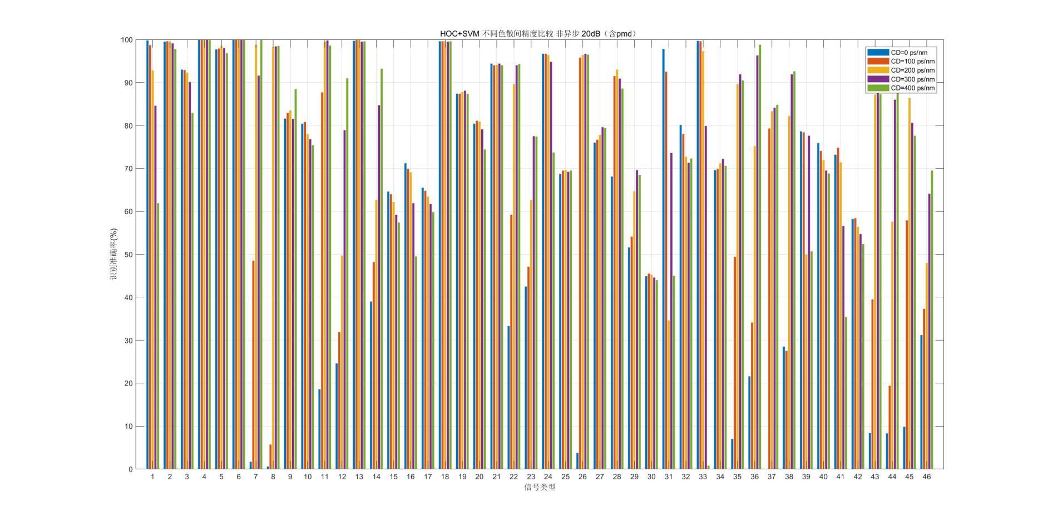

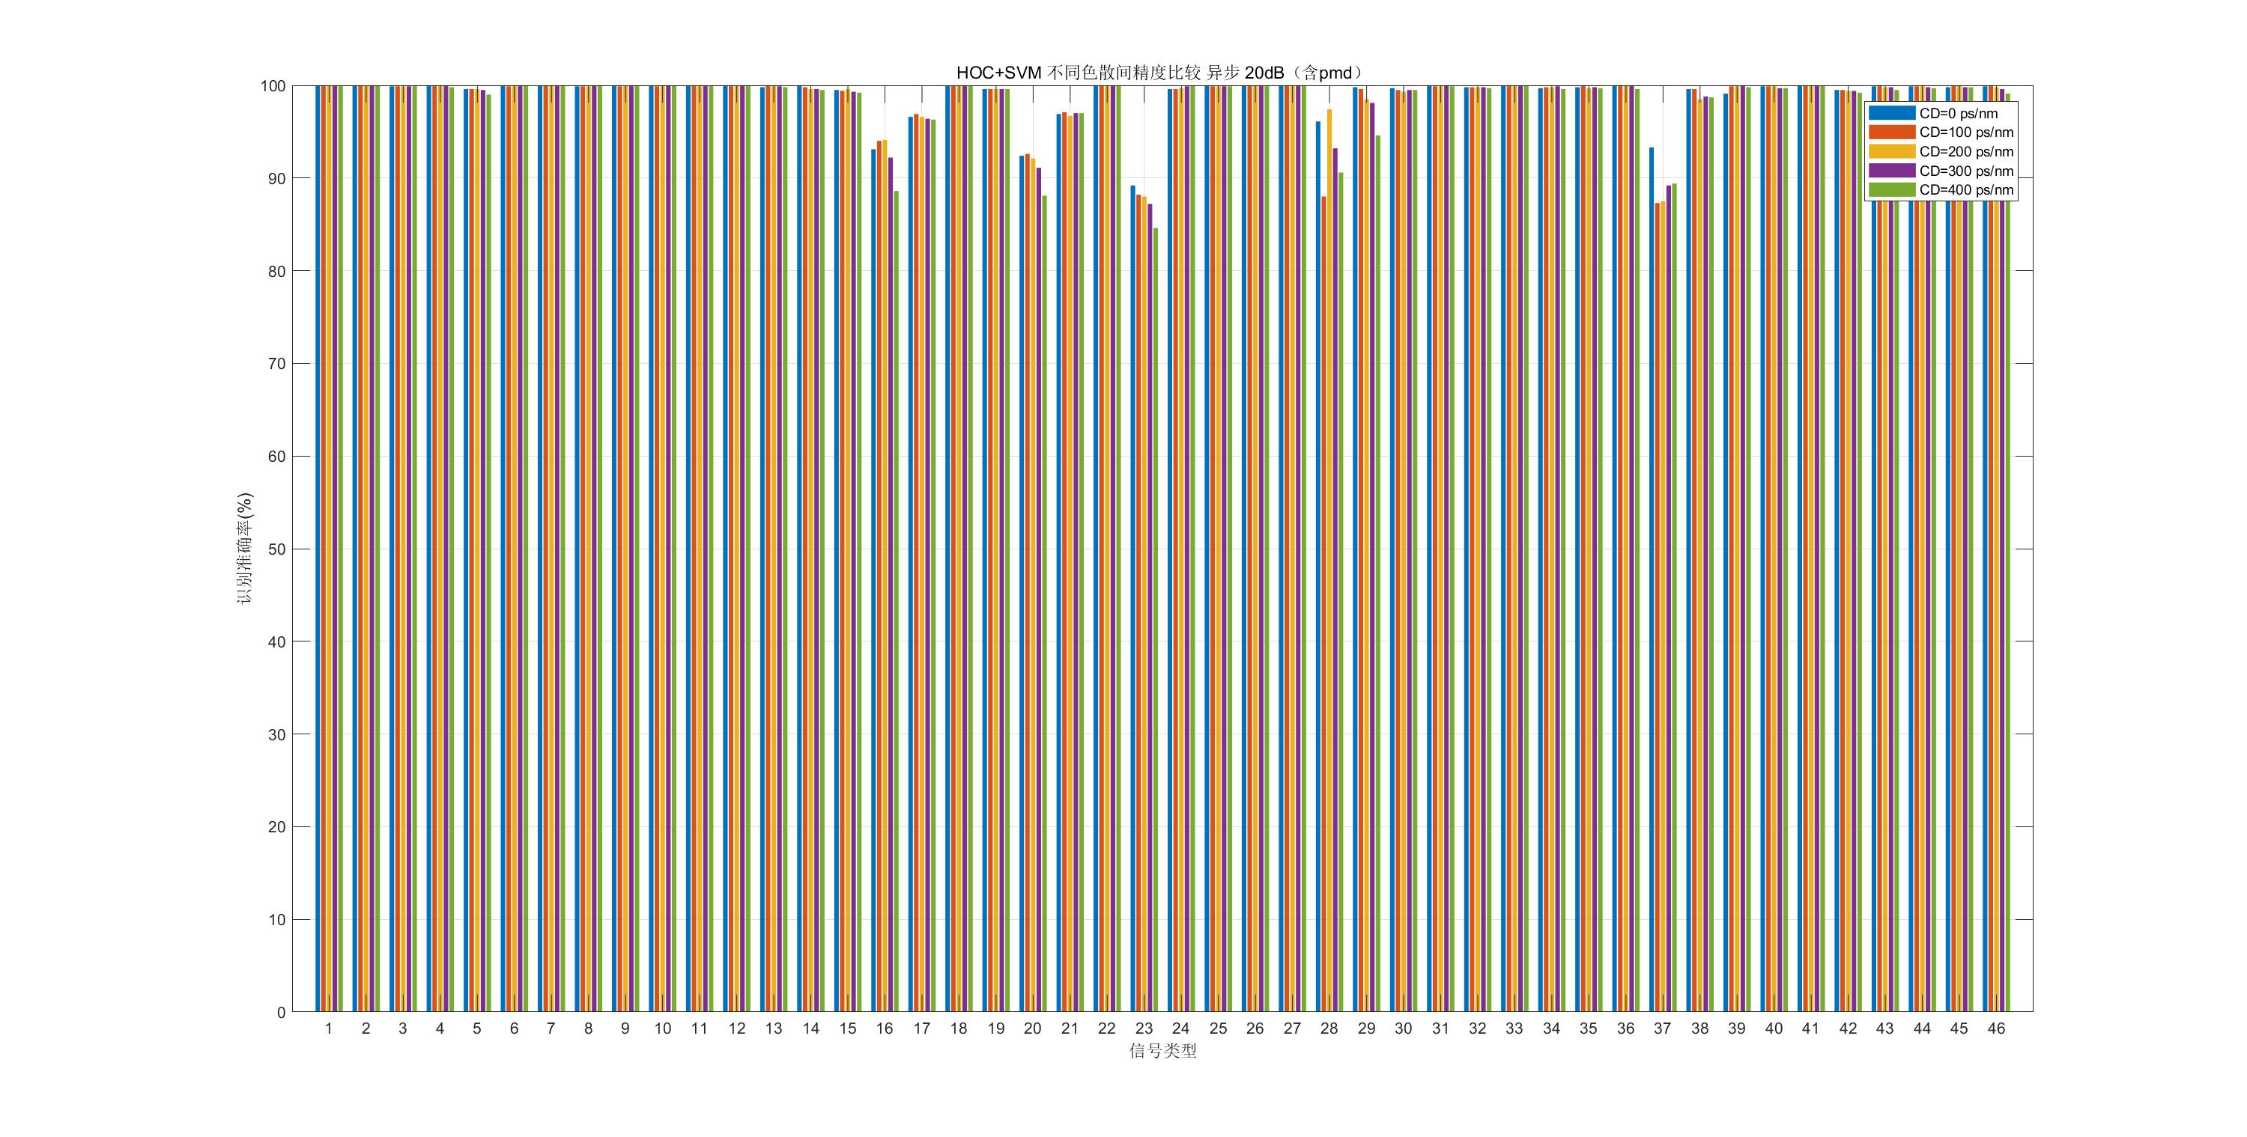

1. 不同色散间精度比较



1. 不同信噪比间精度比较

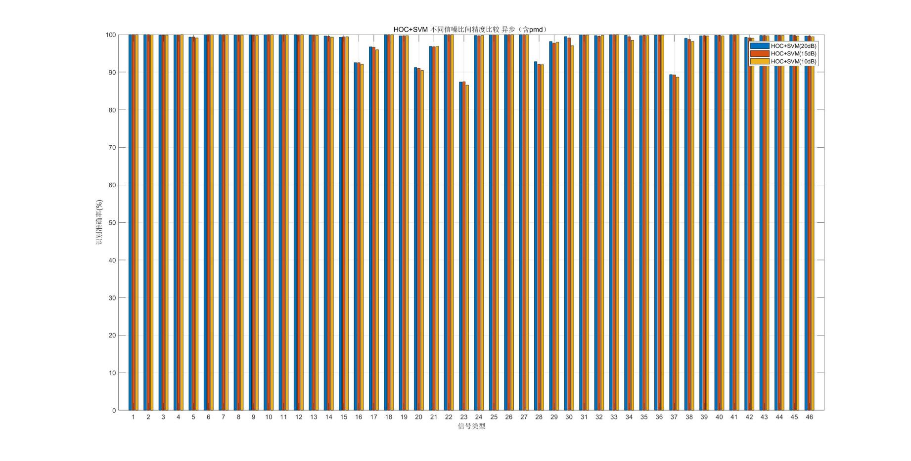

2.2 高阶累积量 + 主成分分析(PCA) + 支持向量机(SVM)

1. 非异步和异步高阶累积量精度比较

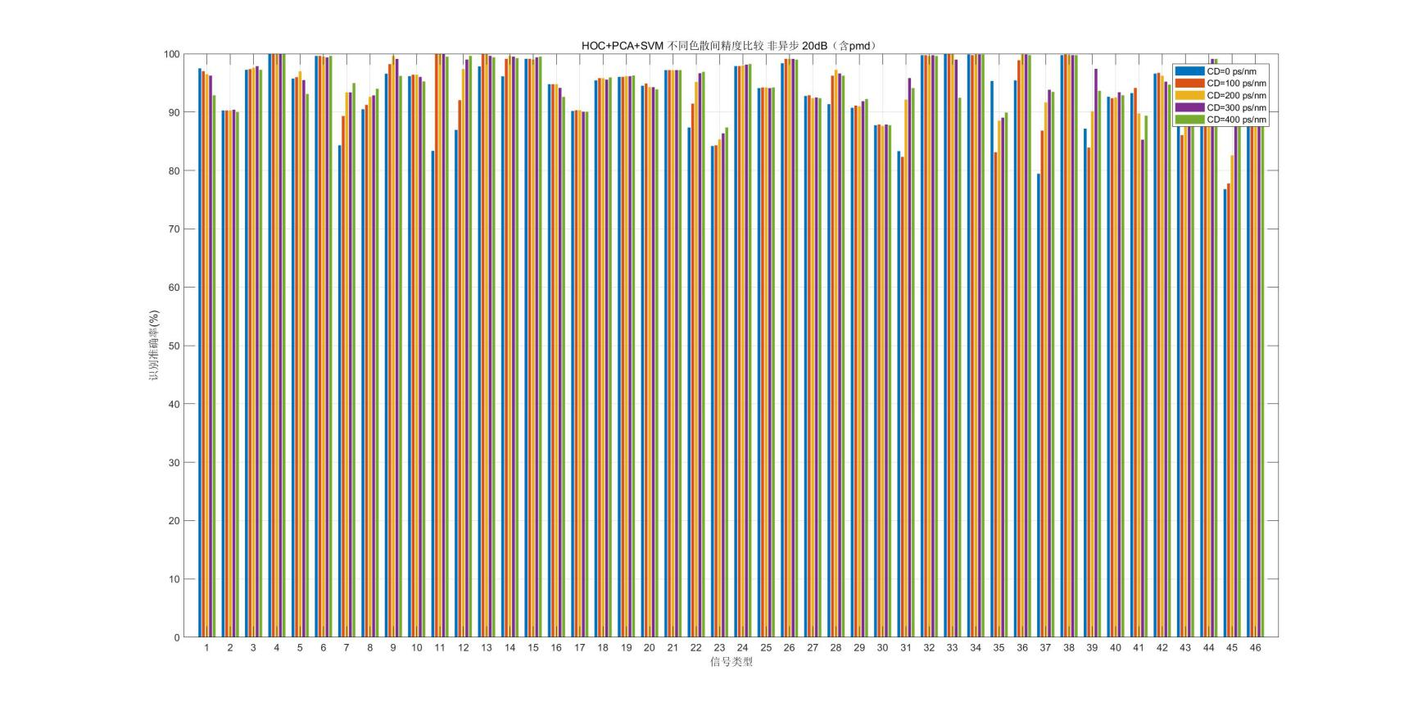

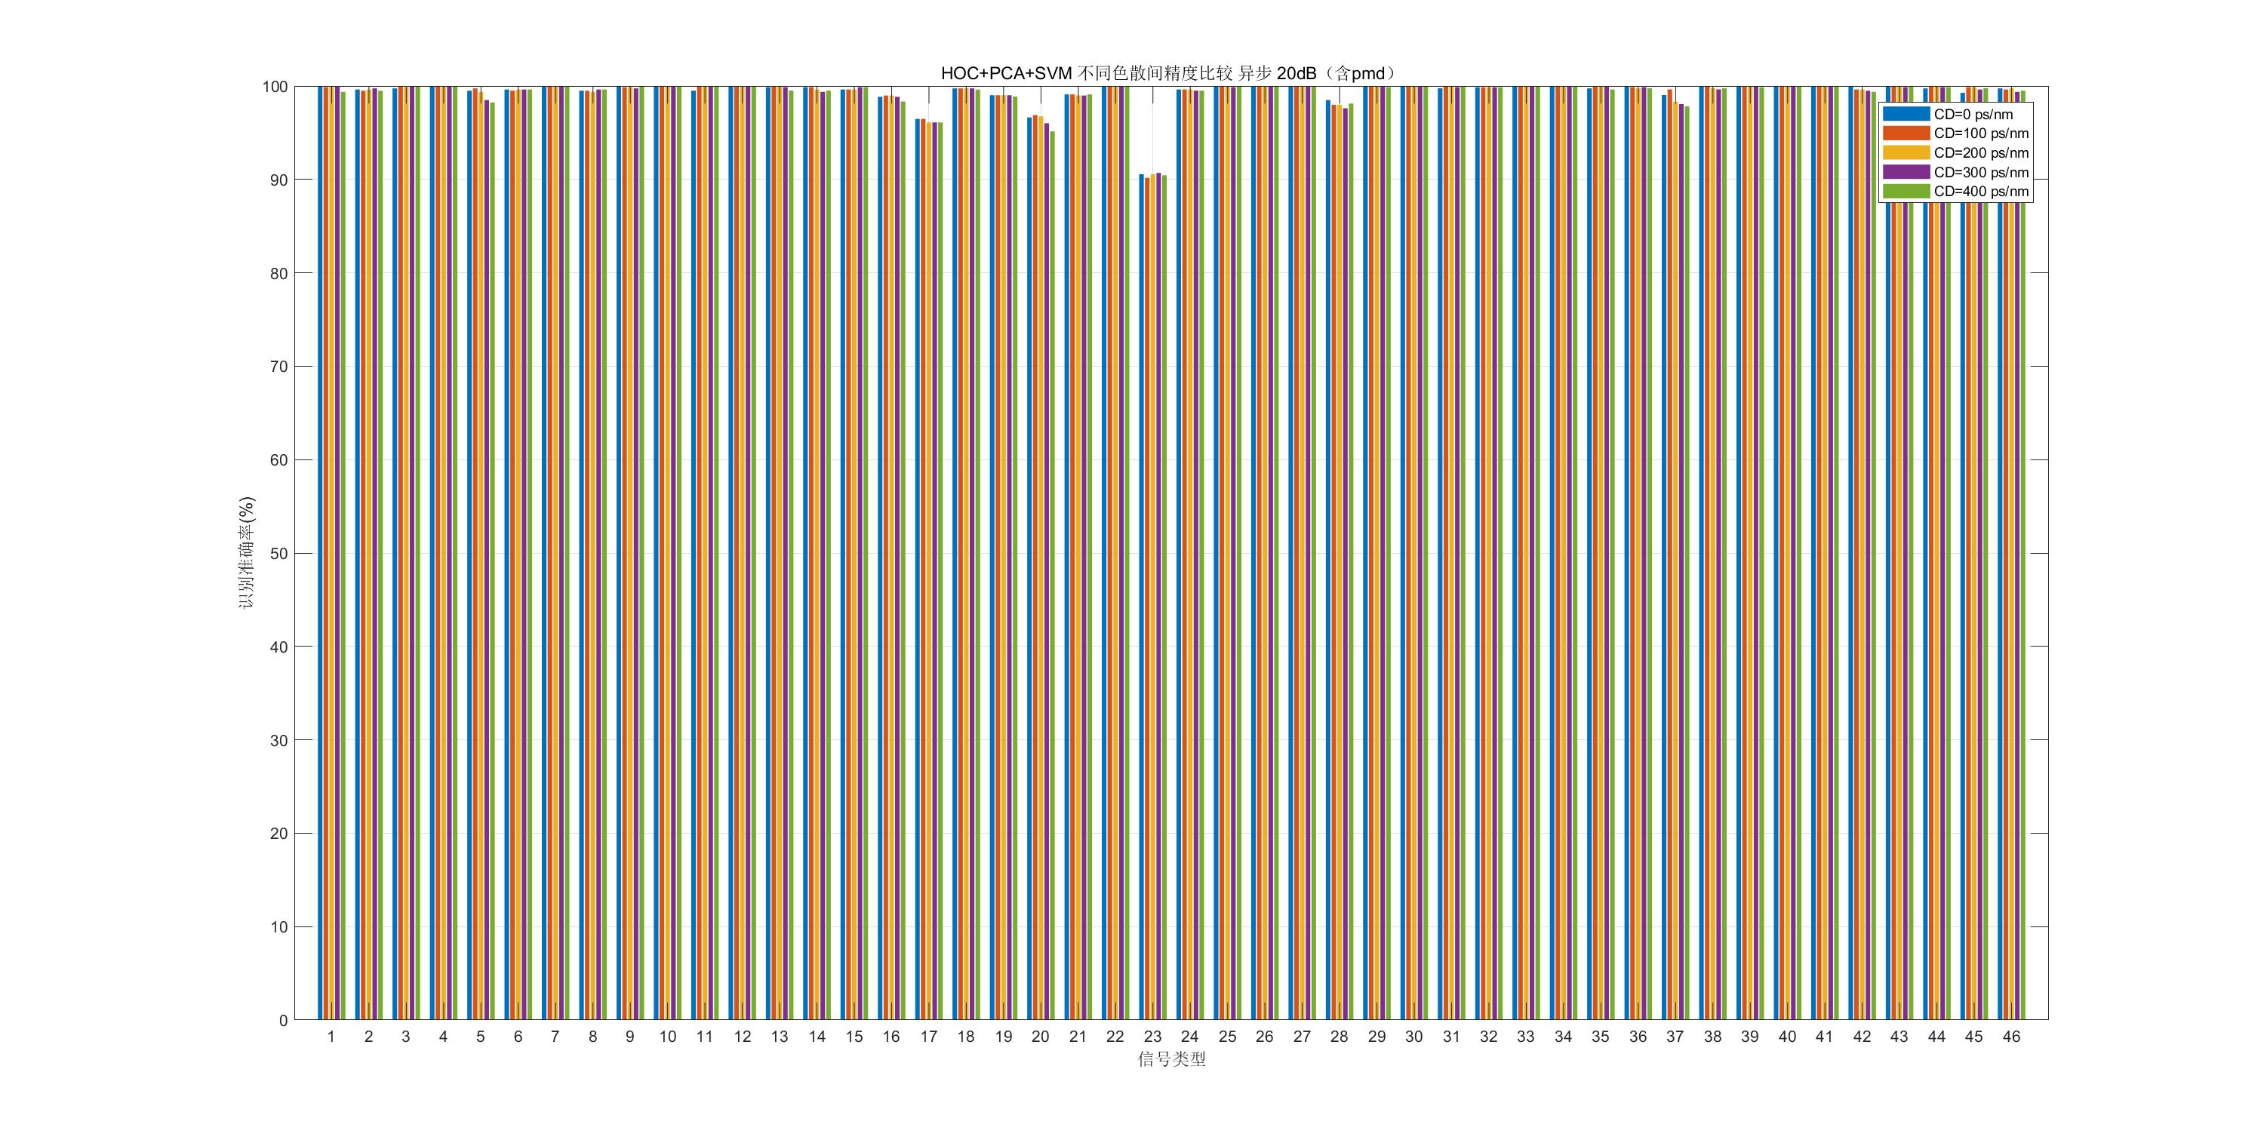

1. 不同色散间精度比较



1. 不同信噪比间精度比较

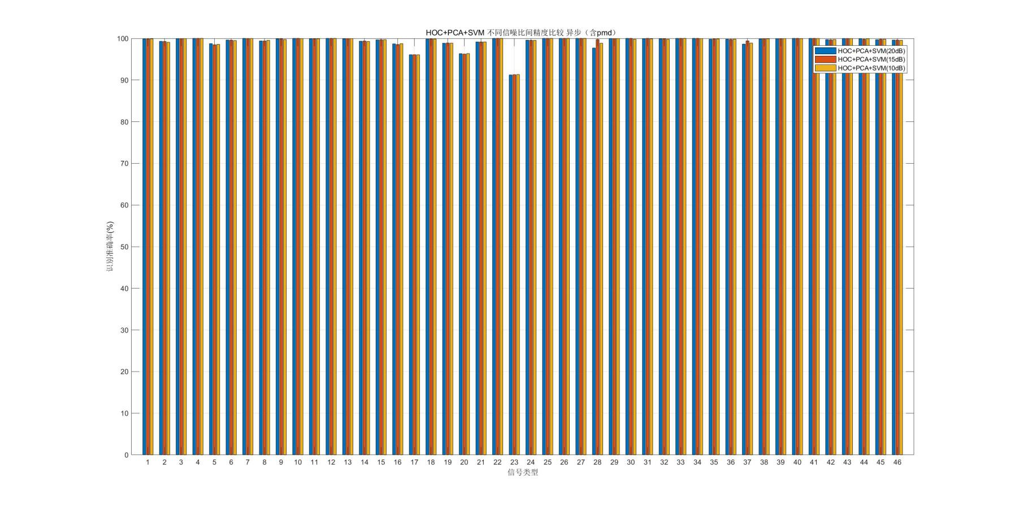

2.3 高阶累积量 + 主成分分析(PCA) + 神经网络(ANN) +支持向量机(SVM)

1. 非异步和异步高阶累积量精度比较

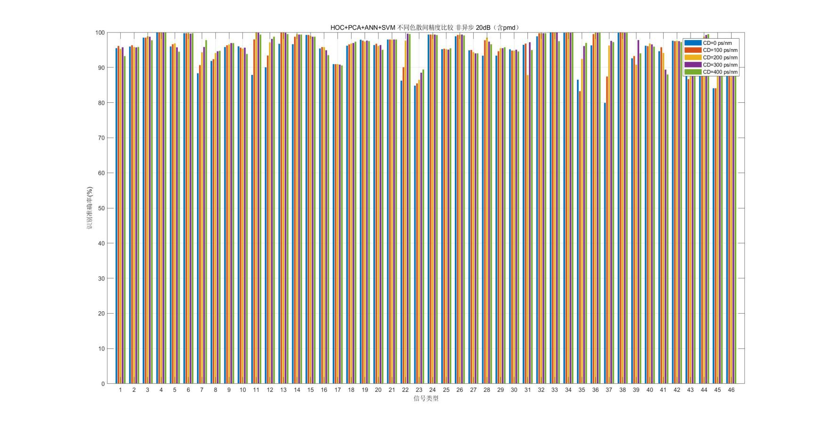

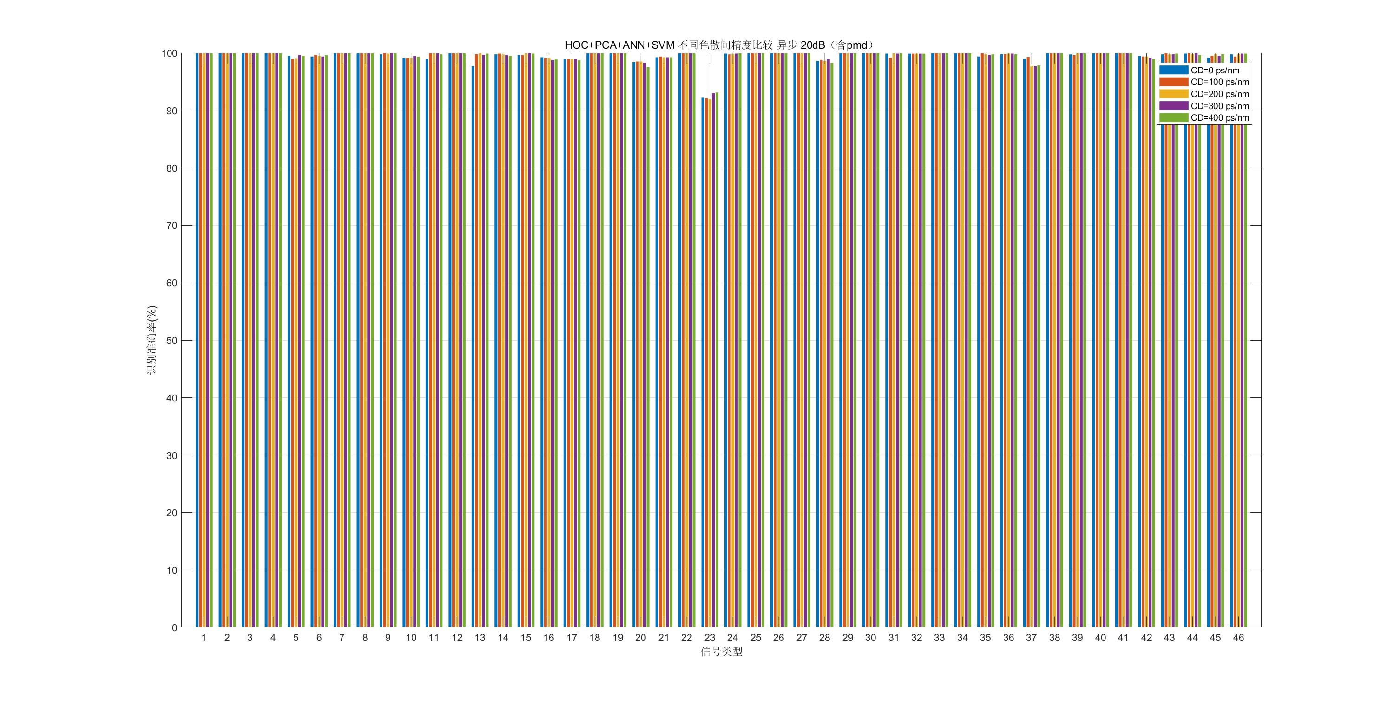

1. 不同色散间精度比较



3）不同信噪比间精度比较

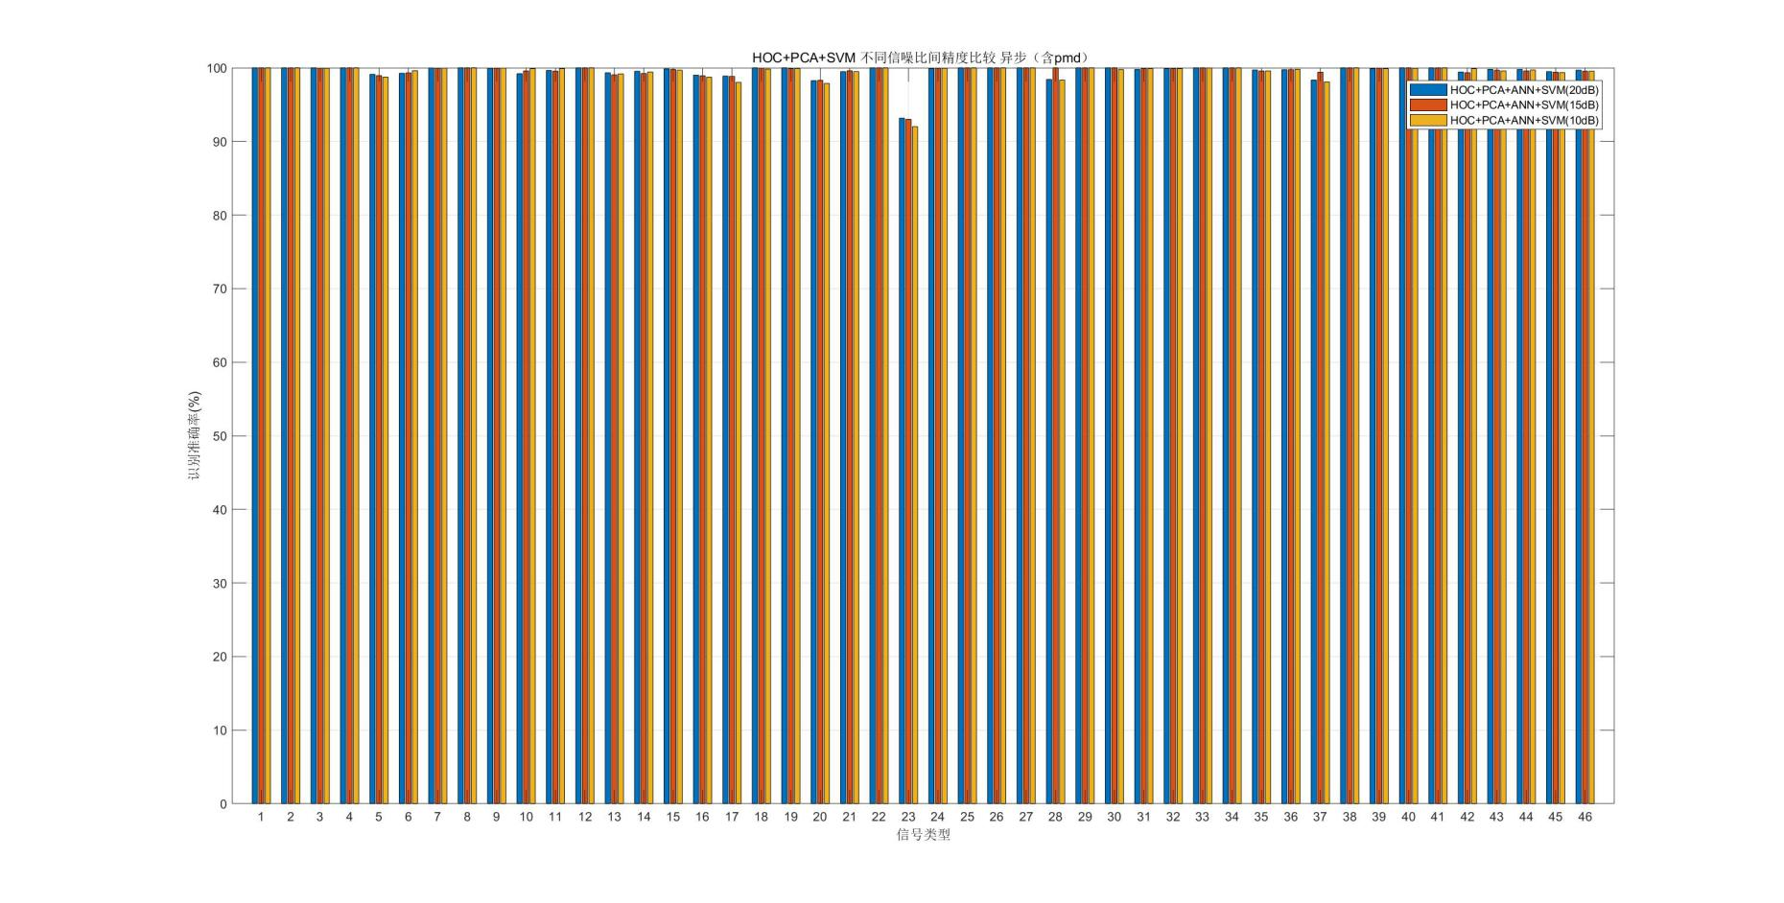

4）不同方法间精度比较

